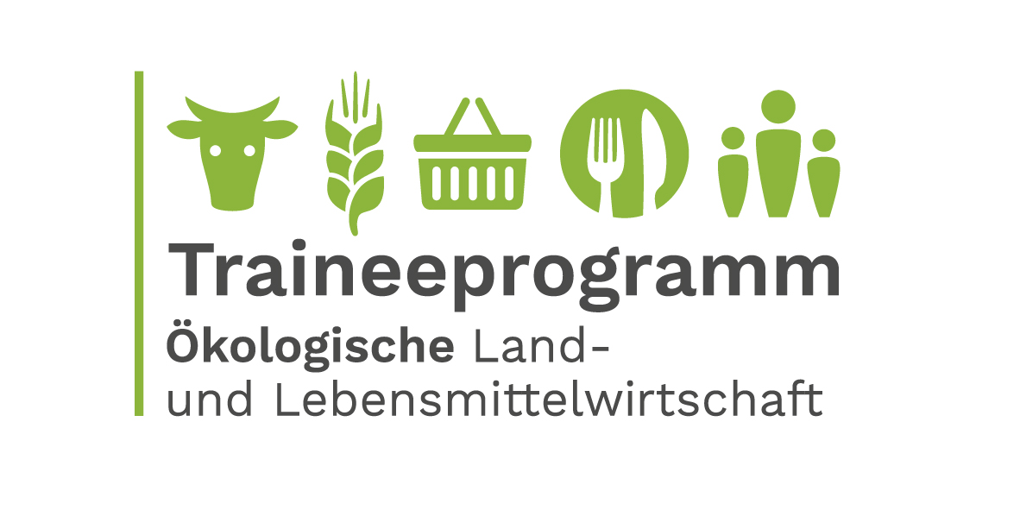
Traineeprogramm Ökologische Land- und Lebensmittel-wirtschaft: Nachwuchskräfte finden und binden
Von der Erzeugung über die Verarbeitung bis zum Handel: Die ökologische Land- und Lebensmittelwirtschaft wächst in allen Bereichen. Ehrgeizige politische Rahmenbedingungen zur Ausweitung des Biolandbaus flankieren diese Entwicklung. Motivierte und spezifisch qualifizierte Mitarbeiter*innen sind gefragt. Bis zum 31. Oktober können sich interessierte Organisationen als eines von 25 Ausbildungsunternehmen beim Traineeprogramm bewerben.
(Frankfurt am Main, 31. August 2021)
Arbeit mit Sinn in der Bio-Branche
Für viele Fach- und Hochschulabsolvent*innen sind Gestaltungsmöglichkeiten, Nachhaltigkeit und Sinnhaftigkeit wichtige Kriterien bei der Jobwahl. Funktionierende berufliche Netzwerke erleichtern zusätzlich den Berufseinstieg. Mit dem Traineeprogramm Ökologische Land- und Lebensmittelwirtschaft können Unternehmen und Organisationen der Bio-Branche Ihre Attraktivität als Arbeitgeber bei den Absolvent*innen steigern. Wie das geht?
Nachwuchskräfte finden und binden
Bewerben Sie sich bis zum 31. Oktober 2021 als eines von 25 Ausbildungsunternehmen. Teilnehmende Organisationen profitieren von wertvollen Branchenkontakten und erhöhen durch die Bekanntheit des Programms ihre Chance, künftige Fach- und Führungskräfte langfristig zu binden.
Die Mischung macht‘s: Training on-the-job + Training off-the-job + E-Learning
Der Einstieg und die Entwicklung neuer Mitarbeiter*innen wird im Rahmen des einjährigen Programms eng begleitet: Ein intensives elfmonatiges Praxistraining im Unternehmen wird durch vier Seminarwochen ergänzt. E-Learning Angebote als fester Bestanteil des Traineeprogramms, ermöglichen individuelles Lernen, je nach Vorwissen.
Weiterentwicklung des Sektors im Netzwerk
Lernen und Austausch in der Gruppe spielen dabei eine wichtige Rolle. Somit können unterschiedliche Perspektiven eingenommen werden und es entsteht ein ganzheitliches Verständnis für die Wertschöpfungskette – wichtige Eigenschaften, um den Ökosektor aktiv weiterzuentwickeln. Eine Gruppe von Trainees des letzten Jahrgangs hat sich beispielweise mit der Frage beschäftigt, was Gerechtigkeit im Ökolandbau bedeutet. Entstanden ist eine Interview-Reihe mit verschiedenen Personen aus der Branche. Erfahren Sie mehr dazu unter: www.biohandel.de/markt-branche/druck-in-der-wertschoepfungskette-wird-nach-unten-weitergegeben und www.oekolandbau.de/index.php?id=19008.
Jetzt als Ausbildungsunternehmen bewerben!
Bewerbungsunterlagen sowie viele weitere Informationen finden Sie unter:
www.traineeprogramm-oekolandbau.de/unternehmen
Das Traineeprogramm Ökologische Land- und Lebensmittelwirtschaft ist Teil des Bundesprogramms Ökologischer Landbau und andere Formen nachhaltiger Landwirtschaft (BÖLN) - initiiert und finanziert durch das Bundesministerium für Ernährung und Landwirtschaft (BMEL). Es wird zurzeit von der FiBL Projekte GmbH im Auftrag durchgeführt.
2.994 Zeichen, Belegexemplar erbeten

